Oferta edukacyjna
Gminnego Zespołu Szkół
w Dobiegniewie
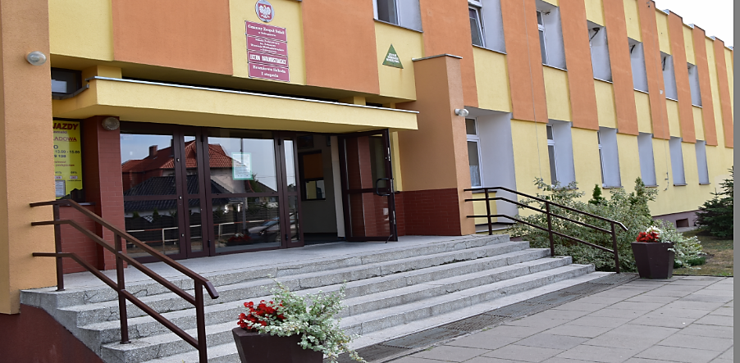

Gminny Zespół Szkół w Dobiegniewie na rok szkolny 2020/2021 przeprowadza nabór do następujących oddziałów:
- klasy Liceum Ogólnokształcącego
- klasy wielozawodowej w Branżowej Szkole I Stopnia

KLASA LICEUM OGÓLNOKSZTAŁCĄCEGO DLA ABSOLWENTÓW SZKOŁY PODSTAWOWEJ
Przedmioty realizowane w zakresie rozszerzonym | Przedmioty uwzględnianeprzy rekrutacji | Nauczane języki obce
Biologia,  geografia,  język niemiecki | Biologia, geografia | Język angielski,  język niemiecki

KLASA BRANŻOWEJ SZKOŁY I STOPNIA
DLA ABSOLWENTÓW SZKOŁY PODSTAWOWEJ
Klasa wielozawodowa | Przedmioty uwzględniane przy rekrutacji | Nauczane języki obce
Warunkiem przyjęcia jest podpisana umowa o praktyczną naukę zawodu z upoważnionym do kształcenia w danym zawodzie pracodawcą | Biologia, geografia | język niemiecki

Oferujemy
- rzetelną realizację podstawy programowej z poszczególnych przedmiotów,
- przygotowanie do egzaminu maturalnego i studiów wyższych przez wykwalifikowaną kadrę pedagogiczną,
- treningi przygotowujące do egzaminu maturalnego oraz potwierdzającego kwalifikacje w zawodzie,
- możliwość indywidualnych konsultacji z nauczycielami przedmiotu,
- pomoc w planowaniu własnej kariery,
- przygotowanie do świadomego wyboru dalszej drogi kształcenia na uczelniach w kraju i zagranicą,
- dowozy,
- nauka języków obcych na wysokim poziomie,
- zajęcia pozalekcyjne- kółka przedmiotowe oraz kółka zainteresowań, zajęcia wyrównawcze,
- sukcesy w konkursach przedmiotowych, artystycznych, zawodach sportowych, szkolne i unijne projekty edukacyjne,
- realizację akcji społecznych i działalność na rzecz środowiska lokalnego,
- realizację inicjatyw młodzieży (noce filmowe, wyjazdy do kina, działalność w Samorządzie Uczniowskim),
- miłą i przyjazną atmosferę w bezpiecznej szkole,
- bardzo dobrze wyposażone pracownie przedmiotowe: pomoce dydaktyczne, tablice multimedialne, rzutniki, sala informatyczna.

Zapraszamy!
26 lat tradycji
Liceum Ogólnokształcące
Branżowa Szkoła I Stopnia
w Gminnym Zespole Szkół
ul. Gdańska 8
66-520 Dobiegniew
tel. 95 761 11 24
e-mail gzsdobiegniew@wp.pl
http://gzsdobiegniew.edupage.org

